A\*算法是在已知“起点”和“终点”的前提下找到最佳路径：

1. 首先，使用电单车节点运动的空间的边长作为A\*算法的计算空间的边长，然后将障碍区域，障碍节点添加进去🡪先创建这么一个空间
2. 障碍的大小为10m\*10m，总共20个，与创建电单车运动空间时的平面相同。
3. 将“起点坐标”和“终点坐标”映射到A\*算法的计算空间中【类似于二维平面，不过是用n个1m\*1m作为一个小网格来划分整个空间的】
4. 整个空间是用一个二维数组保存，存在障碍的小网格对应的数组值为1，不存在障碍的小网格对应的数组值为0。如图：存在X的为障碍

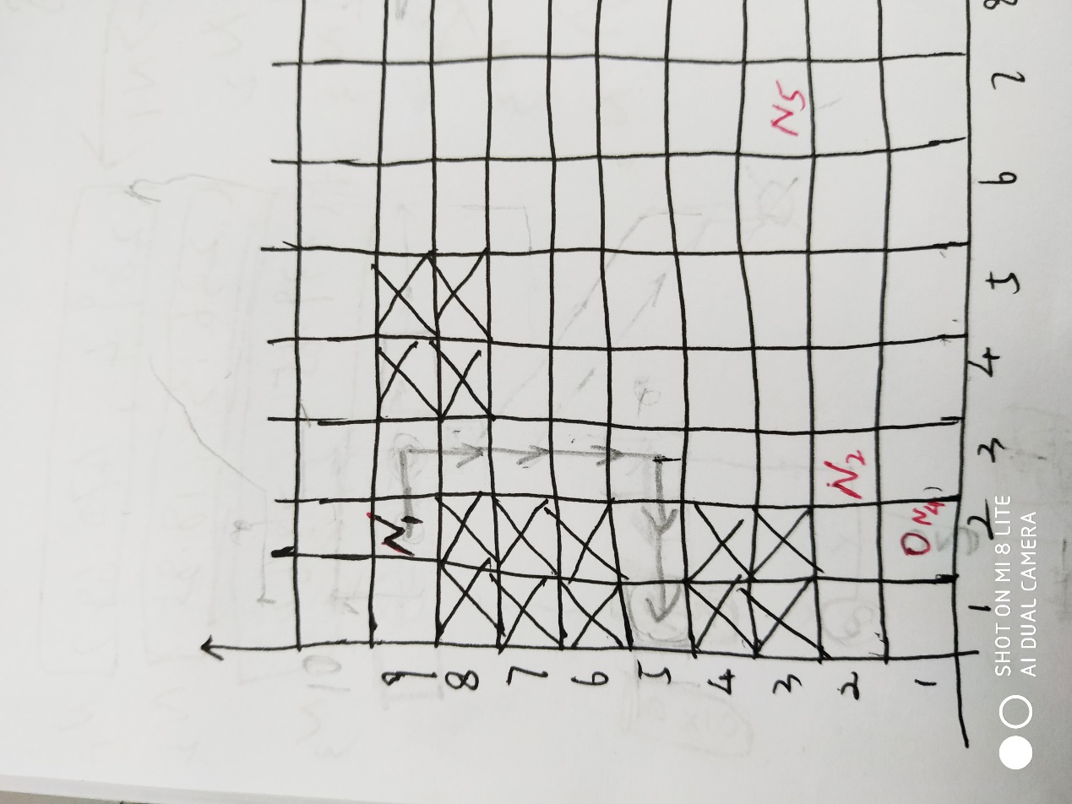

1. 在A\*算法中计算两点之间距离分为两种形式：

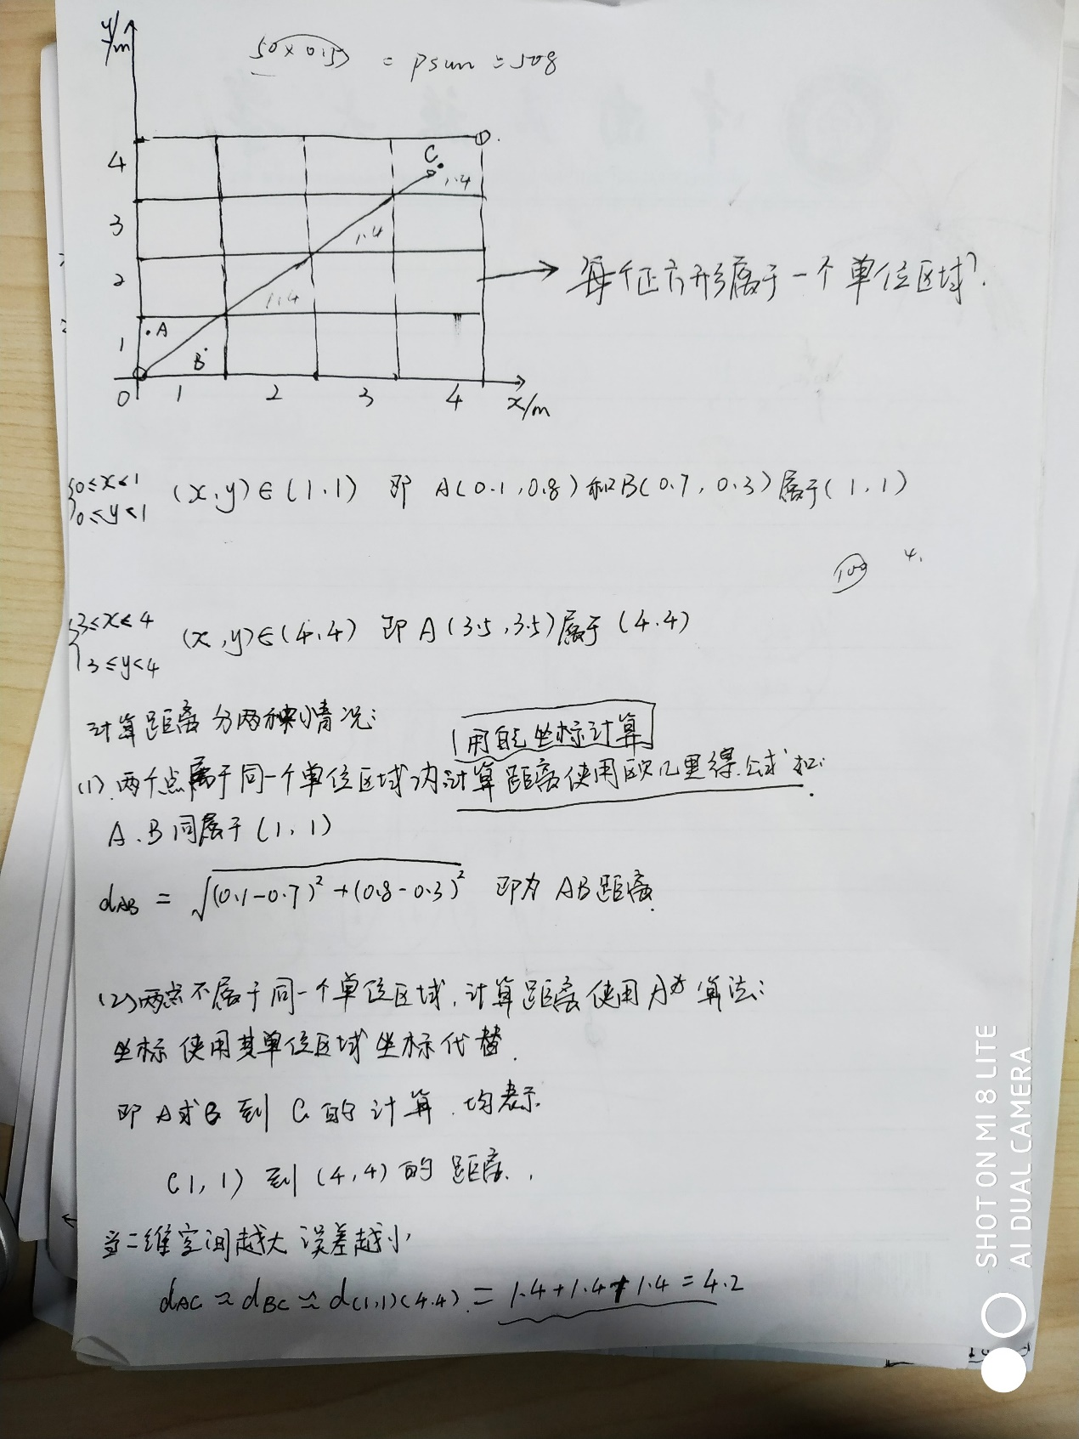

1. 在同一个小网格内：如图片中A(起点)，B(终点)，直接利用A，B两点坐标点入欧几里得距离公式，求AB最短路径。
2. 不在同一个小网格内：如A(起点)，C(终点)，
3. 首先需要取整处理，A坐标为(x1,y1)🡪A(int(x1), int(y1)),int整型取的是数值的下限，对应B也做相应的处理。【计算空间相对来说】
4. 在A\*算法中存在评价函数f (n) = g(n) + h(n), f(n)每次都取局部最小值(局部最优)，计算f(n)值的过程中，已经保证节点是不会穿过障碍区域的！！！计算过程每次只走一个子网格！！需要通过当前起点位置的点移动到终点为止。

